**WSH-MHT-01/MJT 1.0m X 1.0m**

**灭火毯需求规格书**

1、参数要求

|  |  |  |  |
| --- | --- | --- | --- |
| 序号 | 项目 | 要求 | 备注 |
| 1 | 颜色 | 橙色 |  |
| 2 | 材质 | 玻纤材质，表面硅胶处理，不扎手 |  |
| 3 | 尺寸 | 1m×1m×>0.5mm |  |
| 4 | 符合标准 | XF 1205-2014 |  |
| 5 | 耐火温度 | >550℃ |  |
| 6 | LOGO | LOGO样式按附图1要求，缝在灭火毯侧边 |  |
| 7 | 迁边处理 | 平整不脱线 |  |
| 8 | 手握拉带 | 灭火毯包含两个手握拉带 |  |
| 9 | 合格证 | 内含合格证，合格证包含生产日期，产品生产日期不早于订单日期1个月。 |  |
| 10 | 包装 | 1. 独立包装，包装袋样式详见附图2，要求两个拉带留在包装袋封口外侧。 2. 每30个产品装一大包装箱，大包装箱需要贴箱贴，体现产品名称、规格型号、数量、69码（6974977360044）、日期等信息。 |  |
| 11 | 运输 | 包装箱牢固可靠，确保到货后，内部产品完好无破损。 |  |

2、验收要求：

|  |  |  |  |
| --- | --- | --- | --- |
| 序号 | 项目 | 要求 | 测试方法 |
| 1 | 颜色 | 橙色 | 目测与样品对比 |
| 2 | 材质 | 1. 玻纤材质，表面硅胶处理 2. 表面无碎玻纤，不扎手 | 目测与样品对比 |
| 3 | 尺寸 | 长：1m±3cm  宽：1m±3cm  厚：大于0.5mm | 盒尺、卡尺测量 |
| 4 | 符合标准 | XF 1205-2014 | 不定期委外检测 |
| 5 | 耐火温度 | >550℃ | 1、打火机测试不能点燃。2、不定期委外检测 |
| 6 | LOGO | LOGO按我司要求，缝在灭火毯侧边 | 目测与样品对比 |
| 7 | 迁边处理 | 平整不脱线 | 目测与样品对比 |
| 8 | 手握拉带 | 灭火毯包含两个手握拉带 | 目测与样品对比 |
| 9 | 合格证 | 内含合格证，合格证包含生产日期，产品生产日期不早于订单日期1个月。 | 目测与样品对比，产品生产日期不早于订单日期1个月。 |
| 10 | 包装 | 1. 独立包装，包装袋样式详见附图2，要求两个拉带留在包装袋封口外侧。 2. 每30个产品装一大包装箱，大包装箱需要贴箱贴，体现产品名称、规格型号、数量、69码（6974977360044）、日期等信息。 | 目测与样品对比 |
| 11 | 运输 | 包装箱牢固可靠，确保到货后，内部产品完好无破损。 | 1. 目测包含以上信息内容   目测内部产品完好无破损 |

附图1：LOGO要求



附图2：包装袋样式

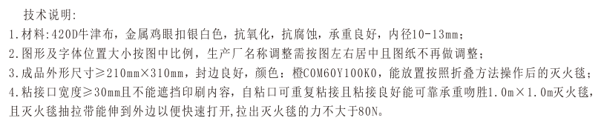

附图2：产品图

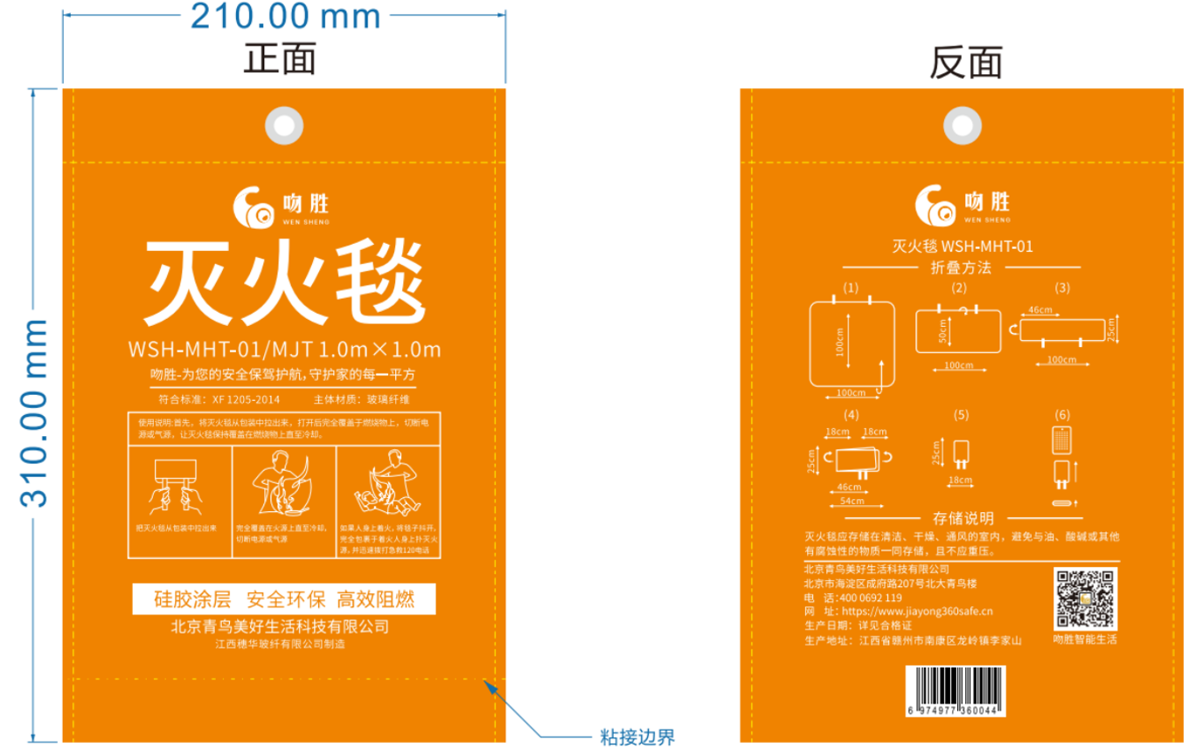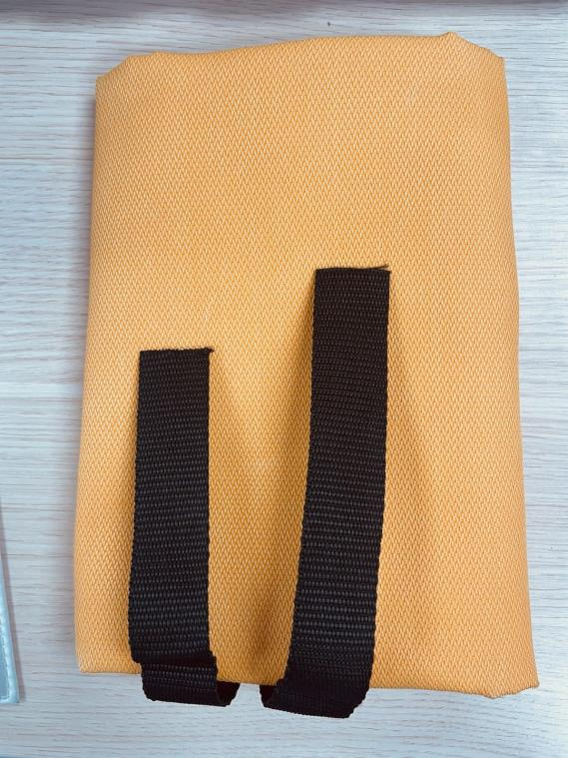

|  |  |  |  |
| --- | --- | --- | --- |
| **版本** | **描述** | **编制** | **日期** |
| V2.1 | 改进包装及产品颜色 | 任晓旺 | 20230120 |
| V2.2 | 更改包装图样及大包装数量 | 任晓旺 | 20230710 |

编制： 审核： 批准： 会签：